Instrukcja obsługi spawarki biżuterii
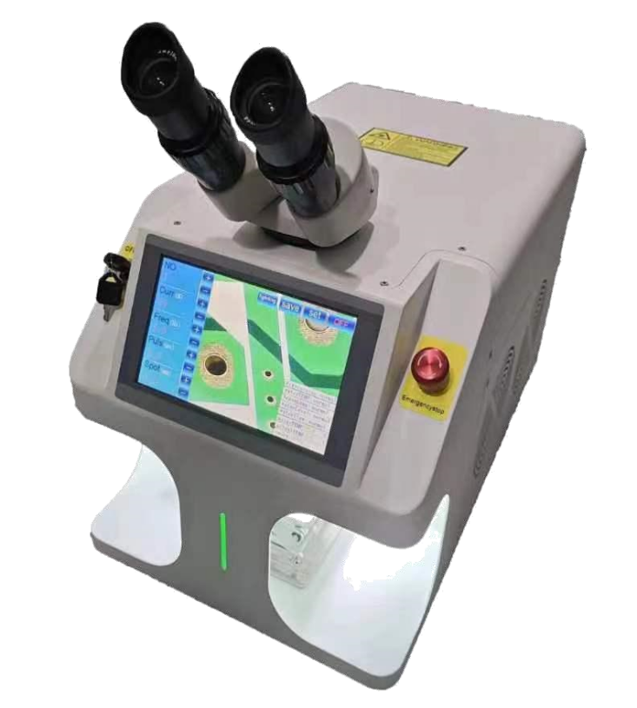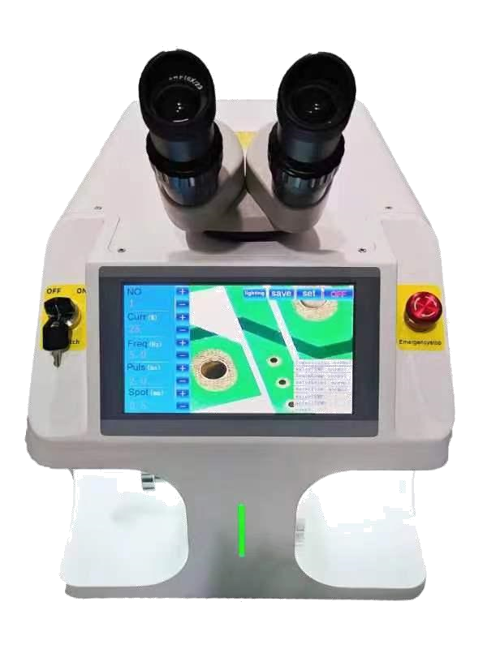
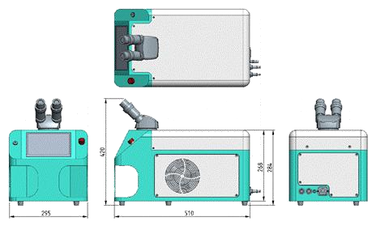

Profil firmy
Zarejestrowany w 2010 roku, Co., Ltd. jest "Narodowym Przedsiębiorstwem High-tech". Firma koncentruje się obecnie na badaniach i rozwoju, produkcji, sprzedaży i usługach technicznych laserów, inteligentnych urządzeń i urządzeń optycznych.
Firma wysoko ceni własność intelektualną i złożyła wniosek o ponad 100 patentów i praw autorskich do oprogramowania.
Informacje dotyczące bezpieczeństwa Przed użyciem tego produktu należy uważnie przeczytać niniejszą instrukcję obsługi.
W niniejszej instrukcji obsługi przedstawiamy ważne specyfikacje bezpieczeństwa produktu i inne informacje referencyjne. Aby zapewnić bezpieczeństwo osobiste podczas korzystania z tego produktu i sprawić, by ten produkt osiągnął najlepszą wydajność, należy przestrzegać następujących ostrzeżeń i ostrzeżeń oraz innych istotnych specyfikacje operacyjne w niniejszej instrukcji obsługi podczas pracy.
- Bezpieczeństwo lasera
⚫ Długość fali wyjściowej tego środka czyszczącego wynosi 1064nm (światło niewidzialne), a średnia moc wyjściowa lasera >100W ( moc szczytowa >1000W), który jest laserem klasy IV, spowoduje nieodwracalne uszkodzenia do siatkówki i rogówki i spalić skórę, a odbite i rozproszone światło może również powodować uszkodzenie ludzkiego ciała. Dlatego podczas użytkowania należy nosić laserowe okulary ochronne OD4+ (patrz rysunek 1 dla details).
- Bezpieczeństwo elektryczne
⚫ Przed podłączeniem zasilania sprawdź napięcie zasilania (220V) i interfejs zasilania urządzenia pod kątem żadnych nieprawidłowości, a następnie włącz zasilanie po upewnieniu się, że jest bez błędu. Nieprawidłowe podłączenie zasilacza może spowodować uszkodzenie lasera i maszyny czyszczącej
Musi podłączyć GND podczas pracy, w przeciwnym razie może zranić operatora. Nie pracuj w środowisku o wysokiej temperaturze, wysokiej wilgotności i wysokim ciśnieniu, w przeciwnym razie może to spowodować zwarcie i alarm temperaturowy , wpływając na normalne użytkowanie maszyny czyszczącej i żywotność lasera.
- Bezpieczeństwo pracy
⚫ (1) Gdy zasilanie jest włączone, nie patrz bezpośrednio na wylot światła głowicy czyszczącej ; (2) Podczas czyszczenia unikać utrzymywania wylotu głowicy czyszczącej i oka na tym samym poziomie
- Nie używaj laserowego środka czyszczącego w ciemnym otoczeniu
- Podczas kalibracji lub regulacji ostrości należy najpierw uruchomić go przy niskiej mocy, a następnie ustawić wyższą moc do pracy po zakończeniu regulacji.
* Proszę nie demontować tego sprzętu bez pozwolenia. Wszystkie prace konserwacyjne dozwolone tylko u sprzedawcy, a prace modernizacyjne mogą być stosowane na miejscu przez inżyniera . Jeśli urządzenie zostanie otwarte bez pozwolenia, wyrządzone szkody nie będą objęte gwarancją.
Symbole | Informacja
Ostrzeżenie laserowe
Trójkąt - etykieta emisji lasera (na głowicy lasera)
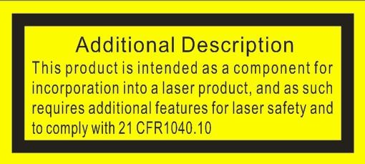 | PRZESTROGI UŻYTKOWANIA  (Dołączony na pokrywie)
 | 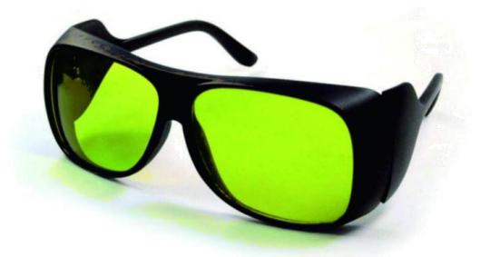

Zacznij przygotowywać się
- Upewnij się, że napięcie wejściowe spełnia wymagania firmy dotyczące mocy lasera (AC220V ± 5% 60HZ), a uziemienie jest ściśle zgodne z krajowymi normami elektrycznymi.
- Prawidłowo podłącz zasilający do gniazda AC220V i podłącz go do źródła zasilania (patrz rysunek 4-1).
- Prawidłowo podłączyć przełącznik nożny do gniazda zwijacza (patrz rysunek 4-1). Schemat wewnętrzny sygnału sterującego (rysunek 4-2)
- Podłączyć dozowany wąż do gniazda "IN" urządzenia i umieścić drugi koniec w zapasowej oczyszczonej wodzie w ramach przygotowań do zalewania (patrz rysunek 4-1).
- Zainstaluj prawidłowo mikroskop na urządzeniu. Położenie odniesienia i orientacja (rysunek 2-1).
- Włącz "wyłącznik awaryjny" i przekręć "przełącznik kluczykowy" zgodnie z ruchem wskazówek zegara. Wyświetlacz zaświeci się.
- Ekran dotykowy zaświeci się i wyświetli interfejs relevant ikony laserowego systemu zasilania (rysunek 4-3), a czas wyświetlania automatycznie wejdzie do następnego interfejsu w ciągu 3 sekund.
- Aby uzyskać wtrysk wody, kliknij "Ustawienia" na interfejsie gotowości, pojawi się pole wprowadzania, wprowadź 999999 password i naciśnij przycisk OK , aby wprowadzić parametr Interfejs ustawień. Kliknij przycisk pompowania, aby przejść do interfejsu pompowania, kliknij pompowanie i rozpocznij napełnianie wodą. Po zakończeniu napełniania wodą powyższe wyświetli komunikat "pumping completed", a maszyna automatycznie przestanie działać. Wróć do głównego interfejsu, aby działać, kliknij, aby uruchomić maszynę.
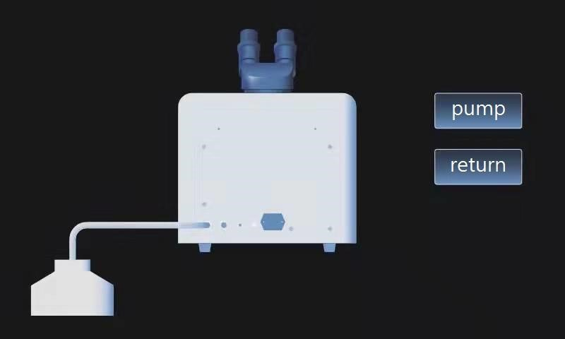
Pompowanie, proszę czekać
Zakończenie pompowania
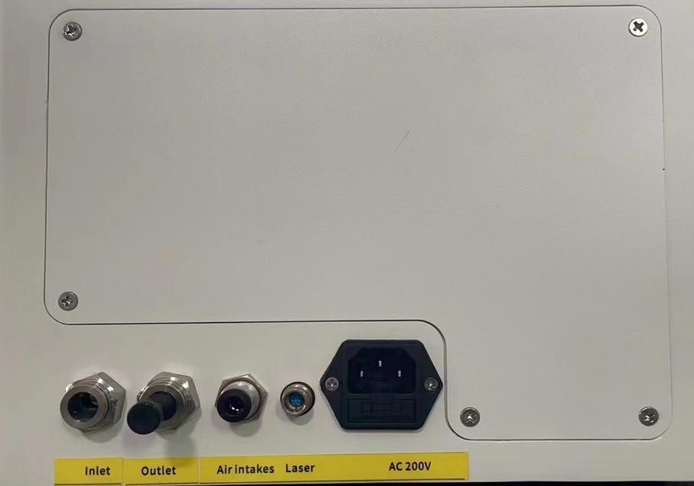(4-1)
Wylot powietrza wlotowego wlot lasera przewód zasilający
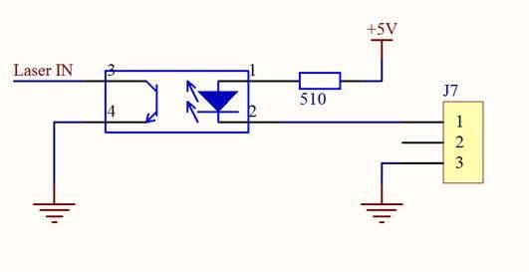
(4-2 wewnątrz sygnału sterującego lasera)
(4-3)
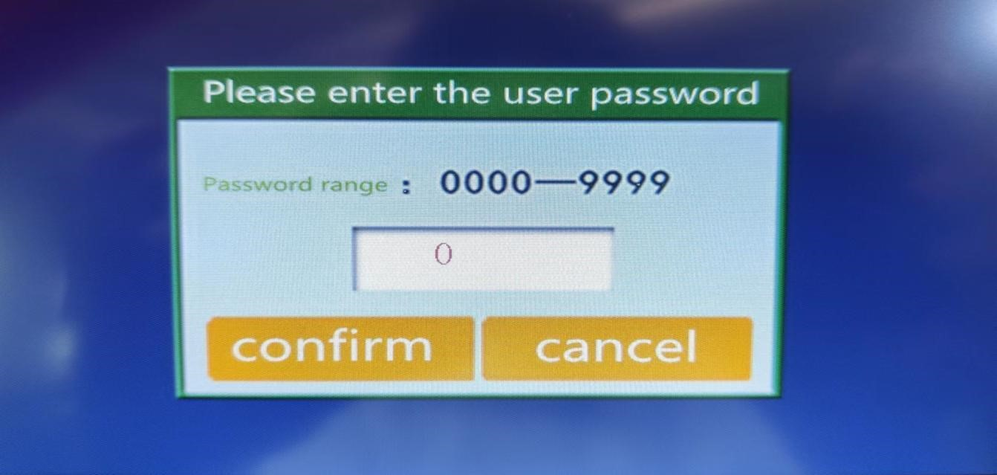
(4-4)
Działanie oprogramowania:
- Wejdź do interfejsu rozruchowego, możesz wprowadzić dowolny interfejs, ustawienia parametrów (patrz rysunek 3), przycisk zasilania jest wyświetlany w prawym górnym rogu, stan urządzenia jest wskazany w dolnym rogu right, a polecenie zasilania jest gotowe.
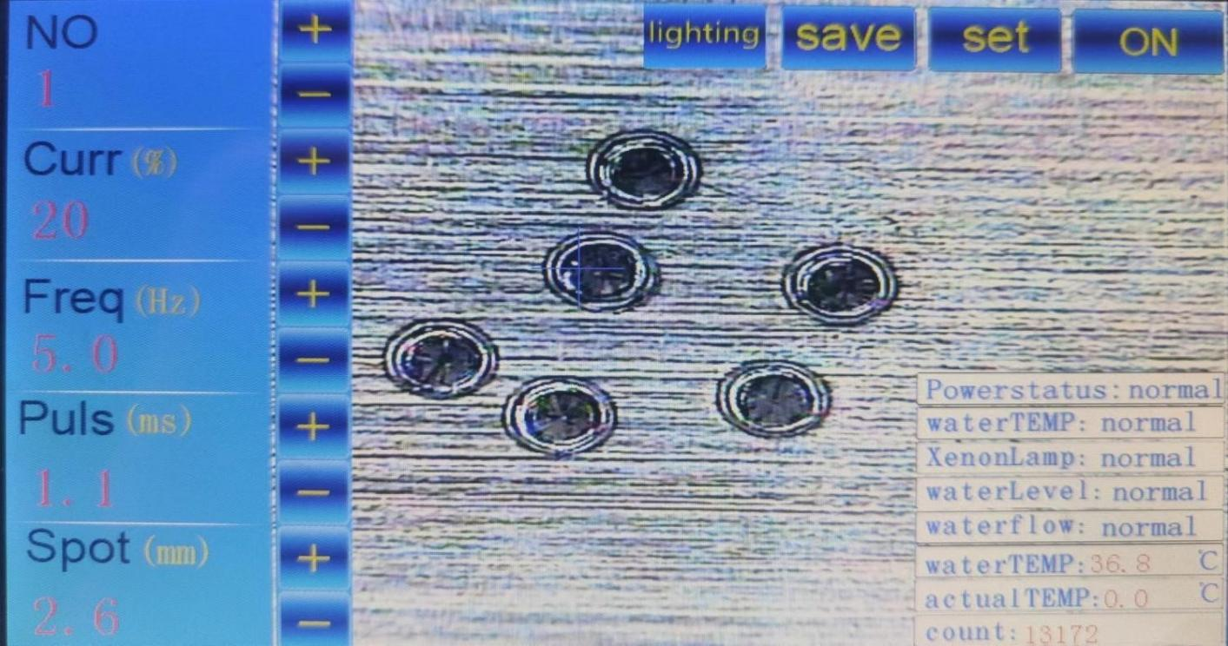
Rysunek 3
- Dotknij przycisku zasilania ( patrz rys. 03), aby przejść do interfejsu oczekiwania na włączenie zasilania (patrz rys. 04), z monitem "uruchamianie, proszę czekać!" Jeśli dotkniesz przycisku zasilania i pojawi się na interfejsie rys. 05 (nieprawidłowa wewnętrzna woda obiegowa), interfejs 07, uruchamianie nie powiedzie się, sprawdź odpowiednie linie zgodnie z Monity interfejsu, rozwiązywanie problemów i ponowne uruchamianie.
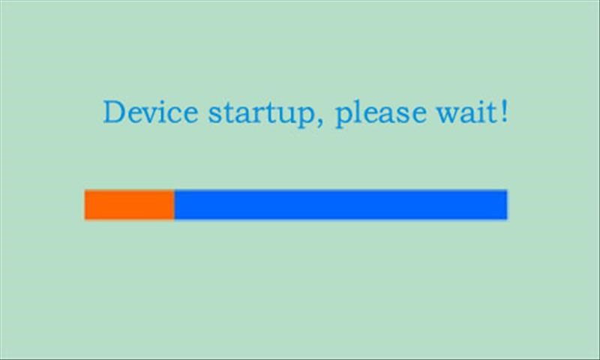
Ryc.04
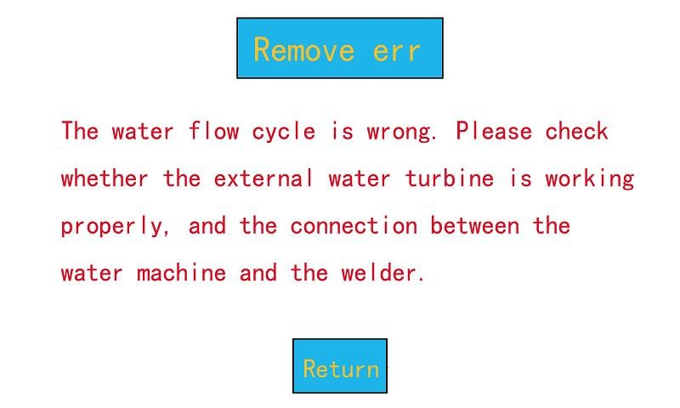
Ryc.05
- Sprawdź, czy napęd skrzynki wyładowczej i podłączenie przewodu test lub lampy ksenonowej są niezawodne. Po 18 sekundach od uruchomienia w prawym górnym rogu zostanie wyświetlony przycisk wyłączania, monitujący o stan urządzenia, zakończenie uruchamiania i urządzenie jest używane.
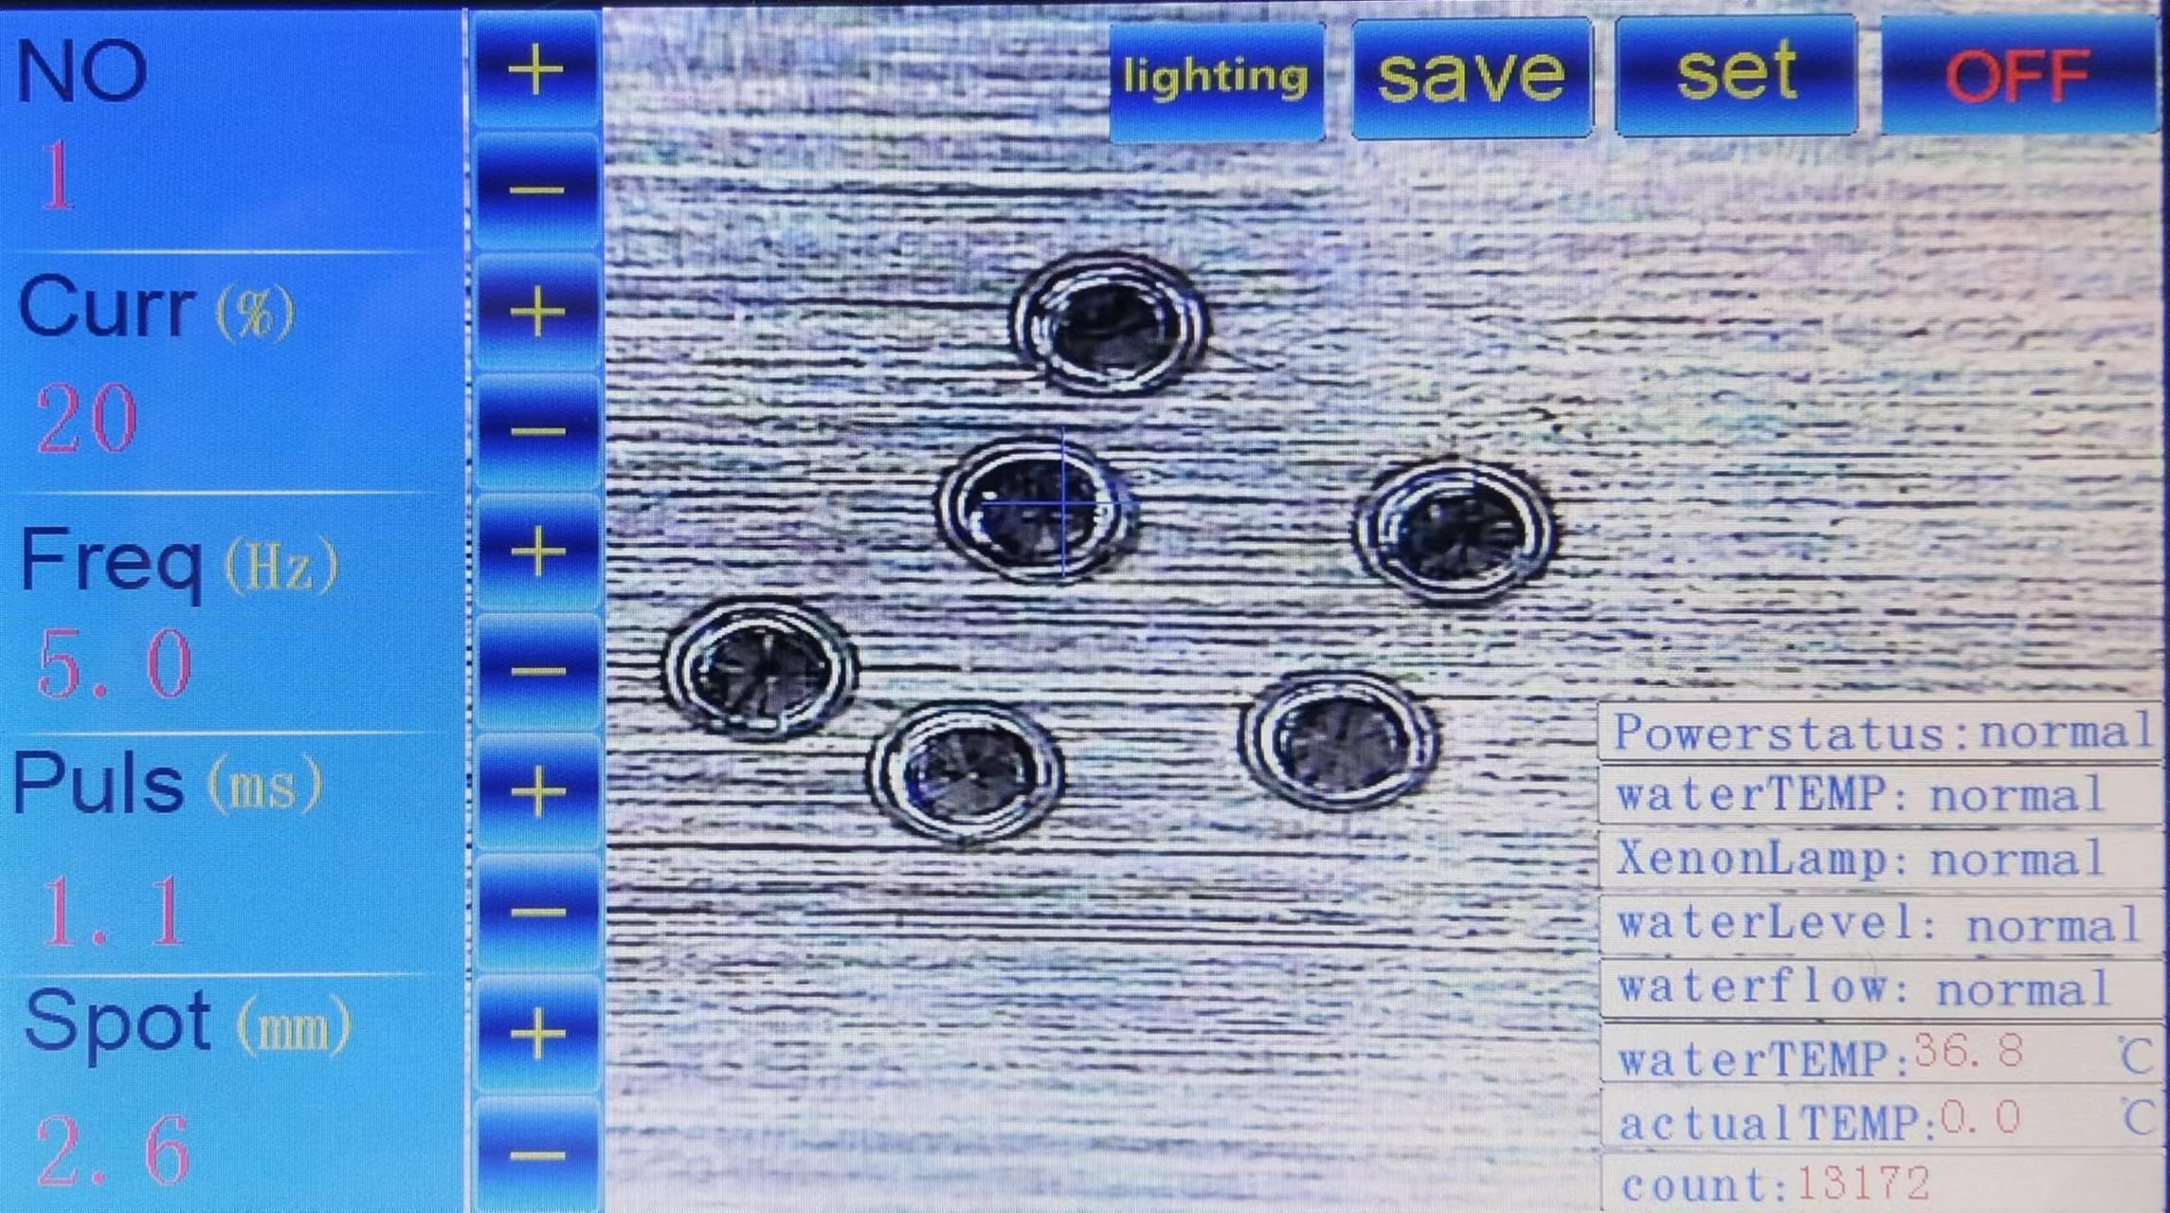
Ryc.06
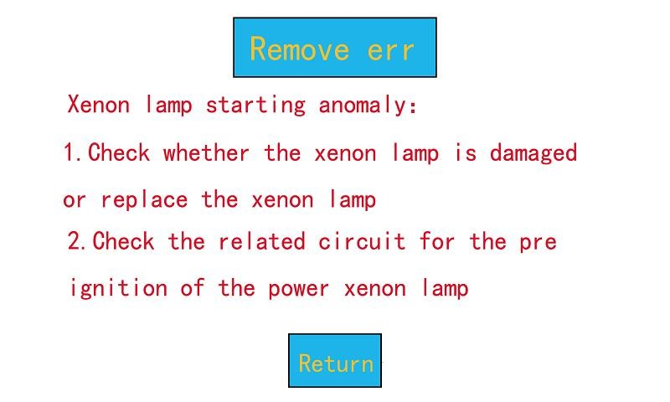
Ryc.07
4. Po normalnym trybie czuwania zasilacz jest gotowy do normalnej pracy.
Ryc.09
5. Wprowadzenie do głównego interfejsu:
1: Edytuj parametry po lewej stronie głównego interfejsu:
Program: Możemy zapisać łącznie 15 zestawów danych, a klienci mogą wywołać odpowiednie dane zgodnie ze swoimi potrzebami.
Częstotliwość Hz: Wyświetla częstotliwość impulsu mocy na sekundę (liczbę laserów na sekundę) w Hz. Im wyższa częstotliwość, tym więcej impulsów na sekundę. Maksymalna częstotliwość wynosi 200 Hz. W przypadku spawania ciągłego znaki spoiny są gładsze. Częstotliwość jest ustawiana w zależności od biegłości produktu spawalniczego i operatora. Ogólnie rzecz biorąc, produkt spawalniczy o niższej częstotliwości położenia kątowego i częstotliwości automatycznego spawania jest wyższy, gdy płaska płyta i stół roboczy poruszają się z dużą prędkością.
Moc t%: średni prąd lampy (lampa ksenonowa zapewnia światło do wzbudzenia lasera) podczas rozładowania, im większy prąd, tym większa energia wyjściowa lasera. Zakres regulacji prądu wynosi 1% -100%, a wartość napięcia coresponding wynosi 250-420v. W zależności od konkretnej sytuacji spawania stosowany jest odpowiedni prąd procentowy.
Szerokość impulsu ms : Wyświetla roboczą szerokość impulsu każdego punktu lasera, jednostka to ms, a zakres regulacji wynosi 0,1 ms-10 ms. Maksymalna częstotliwość lasera imum w praktycznych zastosowaniach zależy od częstotliwości i prądu (maksymalna szerokość impulsu nie jest większa niż jeden cykl częstotliwości). Przy tym samym prądzie, im szersza szerokość impulsu, tym dłuższy czas wyjścia lasera i większa energia wyjściowa. Właściwa szerokość impulsu zależy od procesu spawania.
Spot ms: Zanim plamka świetlna wyświetli liczbę, symbole "+, -" wskazują dodatnie i ujemne rozogniskowanie plamki świetlnej; wartość zmieni się z częstotliwością 0,1/s; rozmiar Wyświetlany wykres przedstawia rozmiar referencyjny plamki świetlnej (patrz wprowadzenie do elektronicznego biegu).
Zmniejsz/Wzrost: Modyfikuj parametry. Najpierw kliknij pole elementu, które ma zmodyfikować parametr , gdy pole elementu jest wyświetlane na niebiesko, oznacza to wybrany parametr, a następnie kliknij przycisk , aby zmniejszyć lub zwiększyć, wartość będzie wynosić 0,1 / razy lub 1,0 / razy zmiana częstotliwości.
2: Prawy górny róg; z kolei oświetlenie, zapisywanie, ustawianie i uruchamianie.
Oświetlenie: Kliknij go, pojawi się interfejs do regulacji jasności światła
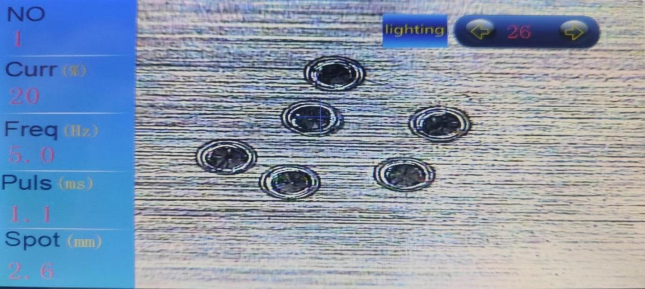
W prawym górnym rogu możesz dostosować intensywność lub słabość oświetlenia.
Zakres regulacji wynosi 0-100. Kliknij lampkę, aby powrócić do głównego interfejsu. Parametry lef t tego interfejsu nie mogą być modyfikowane. Jeśli chcesz go zmodyfikować, musisz wrócić do głównego interfejsu.
Zapisz: Po modyfikacji parametrów naciśnij Zapisz, aby zapisać.
Ustawienie: Kliknij go, pojawi się interfejs hasła. Wprowadź hasło 999999 aby wejść na stronę ustawień parametrów advanced.
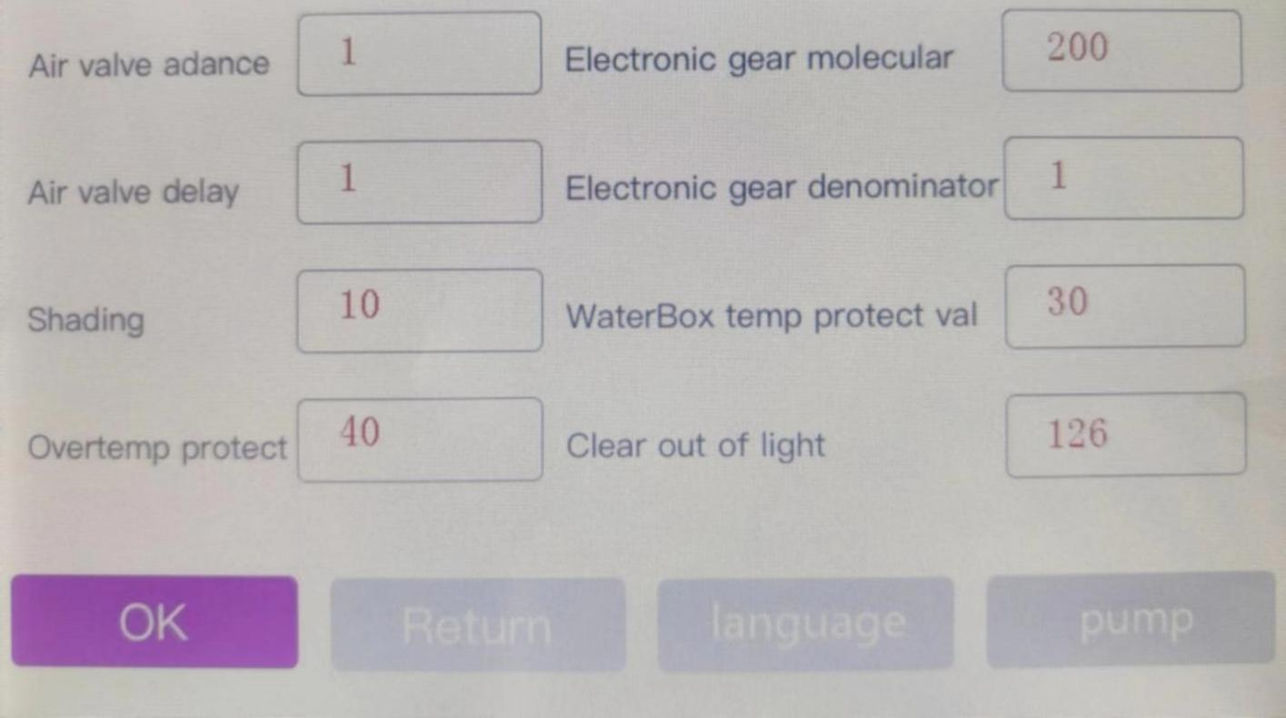
Zawór powietrza z wyprzedzeniem: przedmuchać powietrze z wyprzedzeniem przed emisją lasera. Ponieważ prędkość emisji światła jest większa niż prędkość nadmuchu powietrza, gaz osłonowy powinien zostać przedmuchany przed emisją lasera, aby zapewnić przestrzeń spawalniczą Powierzchnia jest wypełniona gazem osłonowym , aby zapobiec utlenianiu. Opóźnienie zaworu powietrza: Ustaw czas opóźnienia zaworu powietrza, naciśnij pedał nożny, a laser i gaz będą wyprowadzane w tym samym czasie. Po zwolnieniu pedału moc lasera zatrzymuje się, a zawór powietrza jest zamykany po tym, jak zawór powietrza opóźnia ustawiony czas. W celu zapewnienia integralności końcowego przetwarzania produktu.
Migawka ciekłokrystaliczna: Czas blokowania światła podczas synchronizacji z laserem. Gdy laser jest wyłączony, oprogramowanie defaultuje zawór światła ciekłokrystalicznego , aby otworzyć 10ms przed laserem; Ma na celu ochronę oczu operatora przed zmęczeniem lub obrażeniami spowodowanymi silnym światłem; zawór światła jest zamknięty, gdy laser nie jest na zewnątrz.
Wartość ochrony przed przegrzaniem: gdy wykryje, że temperatura otoczenia jest wyższa niż ustawiona wartość ochrony przed temperaturą zbiornika wody wynosząca 30 °C, agregat chłodniczy zaczyna pracować w celu ostygnięcia; gdy wartość ochrony przed temperaturą zbiornika wody przekroczy 38 °C, wentylator chłodzący zacznie rozpraszać ciepło z pełną prędkością. Wartość ochrony termicznej wynosi 40 °C. Gdy agregat chłodniczy pracuje w celu wymuszenia chłodzenia, wyłącz przełącznik nożny, aby przestać emitować światło; po wykryciu, że temperatura otoczenia jest niższa niż 40 °C, zasilacz powraca do światła, a agregat chłodniczy kontynuuje pracę. Gdy temperatura otoczenia jest niższa niż 30 °C, wentylator chłodzący będzie pracował z niską prędkością. Praca.
Elektroniczny licznik biegów , elektroniczny mianownik biegów: funkcja regulacji momentu obrotowego silnika , ogólnie USED do automatycznej regulacji ekspandera wiązki optycznej, jego minimalna wartość wynosi -3,0, maksymalna Wartość można dostosować do 3,0, w ustawieniach silnika, elektroniczny licznik biegów Stosunek z mianownikiem jest bezpośrednio związany z wielkością odległości obrotowej silnika w ramce regulacji plamki świetlnej powyżej, dostosowując 0,1 . Im większy stosunek, tym większa odległość obrotowa wału silnika podczas regulacji 0,1. Użytkownicy mogą ustawić swój idealny licznik i parametry mianownika zgodnie z własnymi potrzebami i wymaganiami. Zgodnie z licznikiem/mianownikiem = liczba impulsów wydanych w jednym kroku o wartości spotowej 0,1 mm (konkretna zmiana plamki w jednym kroku jest związana z podziałem sterownika i śrubą rozszerzającą wiązkę pitch ).
Wyczyść liczbę punktów emitujących światło: Kliknij w niego, aby wyczyścić liczbę laserów i policzyć ją ponownie. Ta funkcja jest używana tylko po wymianie lampy ksenonowej w celu określenia żywotności lampy ksenonowej.
Zapisz: Po zmodyfikowaniu dowolnych parametrów tej interface, musisz nacisnąć Zapisz, aby zapisać.
Język: Kliknij, aby przejść do interfejsu wyboru języka
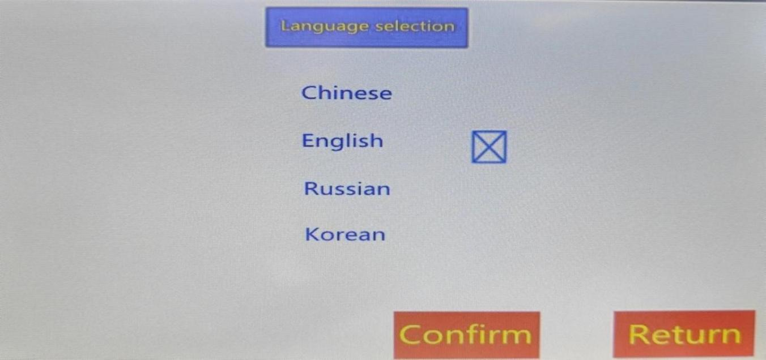
Do wyboru mamy w sumie cztery języki: chiński, angielski, rosyjski, koreański.
Shutdown: gotowy do wyłączenia, dotknij stanu interfejsu , patrz Rysunek 15 (Rysunek 06). Kliknij wyłączania stanu interfejsu w prawym górnym rogu.
Kliknij wyłączania stanu interfejsu w prawym górnym rogu. Gdy wyskakująca lampa ksenonowa zgaśnie, wyłącz główne zasilanie, wyłącz awaryjny przełącznik stop , ekran wyłączy się i wyłączy główne zasilanie dostawa. Zamknięcie zostało zakończone.
Przewodnik :
- System obserwacji :
Ten system obserwacji spawarki punktowej biżuterii składa się z mikroskopu i wbudowanej kamery CCD o wysokiej rozdzielczości. Pozycja spawania przedmiotu obrabianego jest wyraźnie obserwowana, co jest wygodne do spawania.
- Regulacja kursora CCD:
W miejscu, w którym system kamer CCD jest bardzo wyraźny, jeśli plamka świetlna nie znajduje się w centrum kursora krzyżowego, można zmienić pozycję kursora krzyżowego, klikając środkowe położenie czterech boków ekranu, tak aby miejsce spawania znajdowało się na środku kursora.
- Operacja spawalnicza,
Najpierw potwierdź, że maszyna jest włączona normalnie, umieść work piece w polu widzenia systemu obserwacyjnego, a następnie powoli zważ najczystszą pozycję systemu obserwacyjnego, wyrównaj krzyż Zaznacz pozycję do spawania, delikatnie nadepnij na przełącznik nożny, maszyna ma moc lasera do spawania.
- Regulacja parametrów, regulacja ogniskowej, po pierwszym spawaniu, efekt spawania połączeń lutowanych nie spełnia wymagań, parametry muszą być regulowane , ogniskowa (-3,0-+3,0) sprawia, że efekt spawania spełnia wymagania, a kolejne spawanie nie jest powtarzane. Musisz ponownie się dostosować.

